首先把點的座標照著面的順序存放在VBO，texCoord和normal也是如此，之後將三個VBO包成一個VAO，VAO會把上述的資訊傳進shader中，之後再把texture用uniform的方式傳進shader，最後在drawArrays( )就能畫出一個有貼圖的球，且在shader中，點的座標要乘上MVP矩陣變成立體的。之後就可以開始做Phong Shading，首先Phong Shading需要ka,ks和ka這三個係數從model中讀出來並送進shader，之後用投影片的公式實作Phong Shading，再來就是實作bump mapping，也是用投影片的公式算出tangent 跟 bitangent之後用VAO送進shader，shader中就有TBN座標轉換的矩陣，之後乘上bump maping貼圖中的顏色可得到擾動的bumpNormal，把這個bumpNormal取代正常的normal就可以畫出bump mapping的球。

Phong Shading:

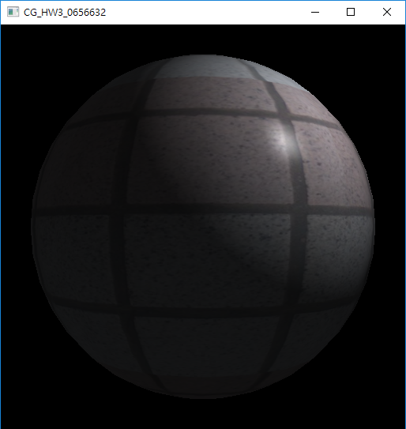

Bump Mapping:

